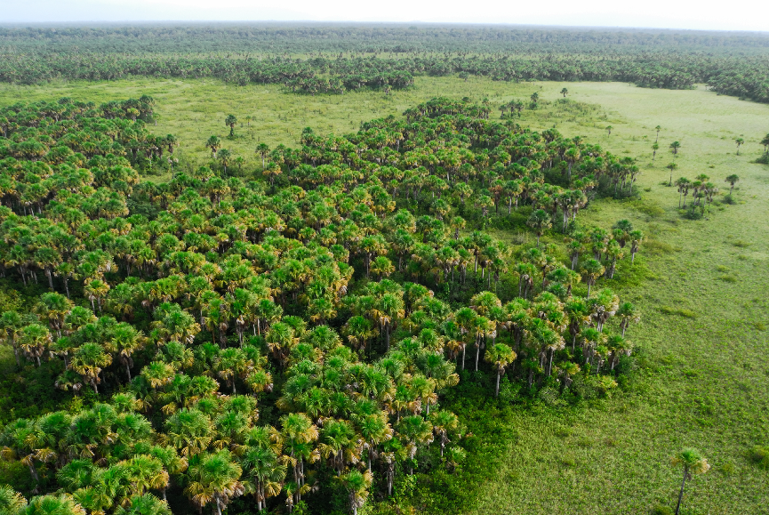
SUBVENCIÓN
(NUMERO DE REFRENCIA)
Informe técnico n° XX
XXX (Fecha)
© O. Tostain

RESUMEN:
- Principales logros:
(Describa aquí los principales logros en comparación con los resultados y actividades planificados)

- Nuevas actividades adicionales:
(Describa aquí las nuevas actividades adicionales que haya implementado (escriba N / A si no es el caso)

- Principales retos:
(Describa aquí los problemas, las dificultades que se pueda haber encontrado en la implementación de las actividades)

- Temas SGAS encontradas y la respuesta de mitigación:
(Describa aquí los problemas sociales y ambientales a las que se haya enfrentado y la solución que se implementó para mitigarlos)

- Lecciones aprendidas:
(Describa aquí las principales lecciones aprendidas de la implementación de las actividades)

- Mejores prácticas / enfoque innovador:
(Describa aquí sí ha implementado las mejores prácticas o un enfoque innovador)

- Historia de éxito:
(Describa aquí si su proyecto ha inducido impacto(s) positivo(s) específico(s)

Autoevaluación (por favor, marque la casilla correspondiente y elimine las demás):
☐ Proyecto en marcha– implementación satisfactoria de todas las actividades
☐ Proyecto retrasado – problemas que afectaron la implementación oportuna de las actividades
☐ Proyecto en riesgo– problemas importantes que afectaron la implementación de las actividades y pusieron en peligro el proyecto

Tabla de contenido
RESUMEN: 1
Autoevaluación (por favor, marque la casilla correspondiente y elimine las demás): 2
I Contexto del proyecto - Evolución 4
II Implementación de resultados y actividades 4
II.1 Resultado 1 - Título 4
II.1.1 Actividad 1 - Título 4
II.1.1 Actividad 2 - Título 5
III Marco lógico 6
III.1 Principales hechos y cifras: 6
IV Informe SGAS 6
IV.1 Medidas de mitigación 6
IV.2 Gestión de Quejas 0
IV.3 Incidente (s) grave (s) 0
ANEXOS 3
Anexo 1 : Copia de entregables (informe / acta de reuniones). 3
Anexo 2: Imágenes de actividades con créditos y leyenda / enlace. 3
Anexo 3 : Copia de artículos de prensa / enlaces y pantalla de impresión de las actividades de Redes Sociales. 3

I Contexto del proyecto - Evolución

(Describa aquí cualquier cambio en el contexto de su proyecto en comparación con lo descrito en su propuesta técnica)

II Implementación de resultados y actividades

II.1 Resultado 1 - Título
Autoevaluación (por favor, marque la casilla correspondiente y elimine las demás):
☐ Resultado en marcha– implementación satisfactoria de todas las actividades
☐ Resultado retrasado– problemas que afectaron la implementación oportuna de las actividades
☐ Resultado en riesgo– problemas importantes que afectaron la implementación de las actividades y pusieron en peligro la implementación del resultado

(Describa aquí la implementación general del resultado)

Agregue todos los resultados que necesite

II.1.1 Actividad 1 - Título
Autoevaluación (por favor, marque la casilla correspondiente y elimine las demás):
☐ Resultado en marcha– implementación satisfactoria de todas las actividades
☐ Resultado retrasado– problemas que afectaron la implementación oportuna de las actividades
☐ Resultado en riesgo– problemas importantes que afectaron la implementación de las actividades y pusieron en peligro la implementación del resultado

(Describa aquí la implementación general del resultado)

Bonificación:

(Describa aquí si so hizo más allá de las actividades esperadas y logró más de lo planeado)

Agregue todas las actividades que necesite

II.1.1 Actividad 2 - Título
Autoevaluación (por favor, marque la casilla correspondiente y elimine las demás):
☐ Resultado en marcha– implementación satisfactoria de todas las actividades
☐ Resultado retrasado– problemas que afectaron la implementación oportuna de las actividades
☐ Resultado en riesgo– problemas importantes que afectaron la implementación de las actividades y pusieron en peligro la implementación del resultado

(Describa aquí la implementación general del resultado)

Bonificación:

(Describa aquí si se hizo más allá de las actividades esperadas y logró más de lo planeado)

Agregue todas las actividades que necesite.

Agregar un mapa con la ubicación de las actividades implementadas durante el período del informe

III Marco lógico
Actualice y complete el marco lógico en línea. No olvide actualizar los indicadores del Componente de Accion de BIOPAMA, esto es obligatorio para la validación de su informe técnico.

III.1 Principales hechos y cifras:

Indicadores del AC BIOPAMA | Valor | Fuente de verificación
Entregables

IV Informe SGAS

IV.1 Medidas de mitigación
Por favor describa en la tabla a continuación las actividades que ha implementado para mitigar los riesgos ambientales y sociales.

(agregue N / A y elimine las tablas a continuación si no corresponde, ya que no ha surgido ningún problema o riesgo del SGAS. Los informes falsos / incompletos pueden tener consecuencias contractuales)

Divulgación
Plantilla 2: Monitoreo de PGAS
Período cubierto por el informe :
Estándares SGAS | Describa el progreso de la implementación de las herramientas requeridas ( Plan de Pueblos Indígenas, Marco de Procesos, etc.):
Impactos sociales y ambientales | Medidas de mitigación | Codificación de color | Describir el estado de finalización, sugerir soluciones cuando se encuentren problemas |  | Juicio temprano: ¿Esta medida parece efectiva?
Nuevos riesgos del SGAS que han surgido
Otras disposiciones del SGAS | Describir el estado de finalización y evidencia |  |  |  | Acción y tiempo excepcionales
Divulgación
Mecanismo de reclamo
Incorporación de la perspectiva de género
Participación de los interesados
PARA SER COMPLETADO POR la ​​organización líder del proyecto |  |  |  | Fecha / Nombre del revisor :
Monitoreo del PGAS - principales hallazgos : |  |  |  | Estado PGAS  ☐ a tiempo  ☐ ligeramente retrasado  ☐ retrasasos / probelmas importantes

Plantilla 3: Plan de seguimiento de la eficacia del PGAS QUE DEBE COMPLETAR la organización líder del proyecto
Medidas de mitigación | Indicadores que demuestran la eficacia de evitar o reducir el (los) impact(s) | Línea base | Metodología de seguimiento | Objetivo (a medio plazo) | Objetivo (fin de proyecto)
A | B | C | D | E | F
Nuevos riesgos SGAS que han surgido

IV.2 Gestión de Quejas
(agregue N / A y elimine el contenido a continuación si no corresponde)
Enumere a continuación la queja que ha recibido y cómo se ha tratado y resuelto. Por favor, incluya también en el anexo el formulario de quejas que se le envió.

Queja | Organización / individuo | Medidas | Estado (fijo / en curso / no resuelto)
X | X | X

IV.3 Incidente (s) grave (s)
(agregue N / A y elimine el contenido a continuación si no aplica)
Indique aquí el incidente grave que pudo haber ocurrido durante el período del informe. Todos los incidentes graves deben informarse al equipo regional del Componente de Acción de BIOPAMA (utilice la lista de correo correspondiente de su región) y a la Secretaría dentro de las 48 horas posteriores a la ocurrencia del incidente, utilizando la plantilla proporcionada a continuación.

Un incidente grave es un evento no planificado o no controlado que tiene un efecto adverso sobre el personal y los trabajadores del proyecto, los miembros de la comunidad o el medio ambiente dentro del área de influencia del proyecto, así como los eventos que tienen efectos adversos en el proyecto o que dan lugar a responsabilidades o riesgos reputacionales que puedan poner en peligro el logro de los objetivos del proyecto.

Informe de incidente grave
Información general
Nombre del proyecto, país, región
Agencia ejecutora
Persona y agencia que envía la información
Organizaciones, agencias y / o empresas involucradas en el incidente
Detalles de las personas afectadas, estado (por ejemplo, si trabajan como guardabosques, voluntarios, etc.), nombres, edades, sexo. Detalles de la comunidad o comunidades involucradas
Detalles del incidente
Fecha y hora en que ocurrió el incidente
Ubicación
Tipo de incidente | Muertes, lesiones graves y accidentes de trabajo ☐
 | Muertes, lesiones graves y accidentes que afectan a las comunidades locales y a otros ☐
 | Violaciones de los derechos humanos o acusación de violaciones de derechos humanos , incl. violencia sexual y de género y trabajo infantil nocivo ☐
 | Desalojo forzoso ☐
 | Conflictos, disputas y disturbios que conducen a la pérdida de vidas, violencia o riesgo de violencia ☐
 | Incidentes ambientales ☐
Descripción cronológica detallada del Incidente y sus circunstancias (si es posible con fotos)
Análisis de raíz de la causa
Descripción detallada de los factores causales clave (internos y externos), posibles fallas de gestión e identificación de medidas de control y gestión ausentes / inadecuadas / fallidas / no utilizadas
(p. ej., incumplimiento de las normas o medidas del SGAS)
Especificación de roles y responsabilidades relevantes de las agencias, autoridades y otros involucrados
Reacción a los incidentes por parte de las víctimas, las familias o comunidades involucradas, así como los medios de comunicación locales / nacionales / internacionales.
Agencia o agencias responsables de la investigación del caso. ¿Cuál es el alcance de la investigación? ¿Incluye esto un análisis de la causa raíz?
Respuesta y acciones correctivas
Descripción de la respuesta (si está disponible) y agencias involucradas.
Descripción de las acciones correctivas, planes o próximos pasos para evitar que el incidente se repita o para hacer un seguimiento para cerrar el caso o continuar con más investigaciones (incluya un plan de acción con responsabilidades y cronograma)
Aprobación del informe de incidentes
 | Puesto | Nombre | Fecha
Preparado por
Aprobado por (Alta Dirección de BIOPAMA )

ANEXOS

Anexo 1 : Copia de entregables (informe / acta de reuniones).
Organice la información según su marco lógico por resultados / actividades

Anexo 2: Imágenes de actividades con créditos y leyenda / enlace.
Organice la información según su marco lógico por resultados / actividades

Anexo 3 : Copia de artículos de prensa / enlaces y pantalla de impresión de las actividades de Redes Sociales.
Organice la información según su marco lógico por resultados / actividades

Columna A y B fueron copiadas del PGAS.
Identifique un indicador para cada medida de mitigación. Use la misma numeración que para las medidas de mitigación que en la Tabla 1 y use el número correspondiente para los indicadores; por ejemplo, la medida 1 (M1) sería monitoreada por el indicador 1 (Ind1).
biopama.ac.info.caribbean@iucn.org ; biopama.ac.info.pacific@iucn.org ; biopama.ac.info.wca@iucn.org ; biopama.ac.info.esa@iucn.org
BiopamaGrantSecretariat@iucn.org

